Приложение №1

«Красные» - «Всеобщая декларация прав человека (принята на третьей сессии Генеральной Ассамблеи ООН, 10 декабря 1946г).
«Синие» - Конституция РФ (принята всенародным голосованием 12 декабря 1993г.).
«Зеленые» - Конвенция о правах ребенка (Нью-Йорк, 20 ноября 1989г.).
«Желтые» - Конвенция о защите прав человека и основных свобод (Рим, 4 ноября 1950г.).

Приложение № 2

Рабочий лист №1

Документ №1
Конституция 1936 года (извлечения).

Статья 103. Рассмотрение дел во всех судах осуществляется с участием народных заседателей, кроме случаев, специально предусмотренных законом…
Статья 111. Разбирательство дел во всех судах СССР отрытое, поскольку законом не предусмотрены исключения, с обеспечением обвиняемому права на защиту.
Статья 112. Судьи независимы и подчиняются закону.
Статья 123. Равноправие граждан СССР, независимо от их национальности и расы, во всех областях хозяйственной, государственной, культурной и общественно-политической жизни является непреложным законом…
Статья 125. В соответствии с интересами трудящихся и в целях укрепления социалистического строя гражданам СССР гарантируется законом:
А) свобода слова;
Б) свобода печати;
В) свобода собраний и митингов;
Г) свобода уличных шествий и демонстраций.
Эти права граждан обеспечиваются предоставлением трудящимся и их организациям типографий, запасов бумаги, общественных зданий, улиц, средств связи и других материальных условий, необходимых для их осуществления…
Статья 127. Гражданам СССР обеспечивается неприкосновенность личности. Никто не может быть подвергнут аресту иначе как постановлению суда или санкции прокурора.
Статья 128. Неприкосновенность жилища граждан и тайна переписки охраняются законом…

Документ №2.
Б.Рыбаков «Страх».

Тухачевский 22 мая прибыл в Куйбышев к новому месту службы и сразу отправился не партконференцию Приволжского военного округа. После заседания его попросили заехать в обком партии к секретарю товарищу Постышеву. В обкоме его арестовали и отправили в Москву.
Когда самые испытанные средства не помогли, Ежов занялся Тухачевским сам, оставив при себе Леплевского, но заменив Авсеевича на Ушакова – рука тверже, нрав круче, к тому же старше по званию.
Тухачевского ввели к нему четыре дюжих молодца. Ежов приказал им остаться.
На лице Тухачевского не было видно следов побоев. По приказу Ежова его били резиновыми палками, сапогами, но так, чтобы не оставлять следов, плевали в глаза, мочились в лицо, сейчас оттерли и плевки, и мочу.
- Ну как, гражданин Тухачевский, признаете ли вы свою принадлежность к правотроцкистской военной террористической организации?
Тухачевский взглянул на него с ненавистью.
И тогда Ежов приказал применить крайние меры, обдуманные им в его комнате за кабинетом.
Посмотрим, как будет корежиться красавчик…
- Прекратите, - застонал Тухачевский, - я подпишу.
Показания, подписанные Тухачевским, Ежов на следующий день передал Сталину.

Документ №3.
Из письма В.Э. Мейерхольда В.М. Молотову (Бутырская тюрьма, 1940).

«Меня здесь били – больного шестидесятилетнего старика, клали на пол лицом вниз, резиновым жгутом били по пяткам и по спине; когда сидел на стуле, той же резиной били по ногам (сверху, с большой силой) и по местам от колен до верхних частей ног. И в следующие дни, когда эти места ног были залиты обильным внутренним кровоизлиянием, то по этим красно-сине-желтым кровоподтекам снова били этим жгутом, и боль была такая, что казалось, что на больные чувствительные места ног лили крутой кипяток (я кричал и плакал от боли)».
Мейерхольда следователь предупредил: «Не будешь писать … будем бить опять, оставим нетронутыми Глову и правую руку, остальное превратим в кусок бесформенного окровавленного искромсанного тела». Мейерхольд все подписал. Подписывали и другие, не выдержав пыток.

Документ №4.

Год | Всего осуждено | Приговорено к смертной казни | Год | Всего осуждено | Приговорено к смертной казни
1921 | 35 829 | 9 701 | 1931 | 180 696 | 10 651
1922 | 6 003 | 1 961 | 1932 | 141 919 | 2 728
1923 | 4 794 | 414 | 1933 | 239 664 | 2 154
1924 | 12 425 | 2 550 | 1934 | 78 999 | 2 056
1925 | 15 995 | 2 433 | 1935 | 267 076 | 1 229
1926 | 17 804 | 990 | 1936 | 274 670 | 1118
1927 | 26 036 | 2 363 | 1937 | 790 665 | 353 618
1928 | 33 757 | 869 | 1938 | 554 258 | 328 618
1929 | 56 220 | 2 109 | 1939 | 63 889 | 2 552
1930 | 208 069 | 20 201 | 1940 | 71 806 | 1 649
Задание: проследите по документу динамику террора в советском государстве в 20-е – 30-е годы.

Документ №5.
Факты:
- Отрывок из Открытого письма Ф. Раскольникова.
Никто в Советском Союзе не чувствует себя в безопасности. Никто, ложась спать, не знает, удастся ли ему избежать ночного ареста. Никому нет пощады. Правый и виноватый, герой Октября и враг революции, старый большевик и беспартийный, колхозный крестьянин и полпред, народный комиссар и рабочий, интеллигент и Маршал Советского Союза – все в равной мере подвержены ударам Вашего бича, все кружатся в дьявольской кровавой карусели.
- По данным генерала А.И. Тодорского.
В предвоенные годы оказались репрессированными: 34 бригадных комиссара из 36, 221 комбриг из 397, 136 комдивов из 199, 25 корпусных комиссаров из 28, 60 комкоров из 67, 15 армейских комиссаров второго ранга из 15, 2 флагмана флота первого ранга из 2, 12 командиров второго ранга из 12, 2 командарма первого ранга из 4, 2 армейских комиссара первого ранга из 2, 3 Маршала Советского Союза их 5.
3. Б.Г. Пашков.
Трагически сложилась судьба делегатов XVII съезда партии и избранного на нем состава ЦК ВКП(б). Из 1966 делегатов съезда погибли 1108 человек, из 139 членов и кандидатов в члены ЦК ВКП(б) – 110.
С 1935 по 1937 было арестовано свыше 600 писателей, в том числе такие известные, как Б.Пильняк, И.Бабель, О. Мандельштам. Погибли многие ученые, например известный биолог Н.Вавилов.
4. А.А. Данилов.
Репрессии против народов СССР в 1945-1950
Народы | Численность репрессированных, тыс. человек
Литовцы | 400
Украинцы | 300
Латыши | 150
Эстонцы | 50
Народы Северного Кавказа и крымские татары | 1500
Вопрос: какие социальные группы и категории населения подвергались репрессиям в 30(е) – 40(е) годы?

Документ №6.
«Памятка немецкого солдата»
Помни и исполняй:
- У тебя нет нервов, сердца, жалости – ты сделан из немецкого железа…
- …Уничтожь в себе жалость и сострадание, убивай всякого русского, не останавливайся, если перед тобой старик или женщина, девочка или мальчик…
- …Мы поставим на колени весь мир… Германец – абсолютный хозяин мира. Ты будешь решать судьбы Англии, России, Америки… Уничтожай все живое, сопротивляющееся на твоем пути. Ни одна мировая сила не уступит перед германским напором. Завтра перед тобой на коленях будет стоять весь мир.

Приложение № 3.

Выдержки из сочинений учащихся 9-х - 11-х классов по теме:
«В каком государстве я хотел (а) бы жить?».

- «Государство, в котором я хотела бы жить, должно быть правовым, причем не только на словах, но и на деле» (Кистанова Света, 11Г).
- «Одним из приоритетов в деятельности государства должна быть социальная политика, которая направлена на улучшение жизни населения. Её главная цель – обеспечение всем индивидам достойных условий для жизни и развития» (Беспалова Анастасия, 11Г).
- «Демократический режим должен проявляться на практике в соблюдении прав и свобод человека» (Подобедова Екатерина, 9А).
- «Главным … можно назвать равные права и возможности, которые не ущемлялись бы государством» (Рыжкова Екатерина, 11А).
- «В государстве … невозможны геноцид, расизм, апартеид, дискриминация меньшинств» (Богатикова Алина , 9А).
- «Я бы хотела жить в современной России, при этом стараться изменить все к лучшему. Но для того, чтобы менять мир, необходимо начать с себя, верить, что все получиться, и много работать, очень много, тогда, я уверена, все будет хорошо!» (Ячменева Ольга, 11А).

Высказывания уч-ся о значении понятия «жизнь»:

- Жизнь – это развитие, деятельность
- Жизнь – это биологическая форма жизни.
- Жизнь – это существование каждого человека в определенную историческую эпоху.
- Жизнь – это способ существования и самовоспроизведения белковых тел. Жизнь – это путь человека вперед, создание нового в его мировоззрении…
- Жизнь – это биологическая, социальная, политическая и т.п. активность человека, начиная с момента его рождения и до момента смерти.
- Жизнь – это совокупность физиологических и духовных процессов.
- Жизнь – это время, когда мы можем изменить жизнь.
- Жизнь – это деятельность, направленная на саморазвитие.
- Жизнь – это все поступки, которые совершает человек со своего рождения и до смерти.
- Жизнь – это промежуток времени, за который человек делает то, что хочется ему, и что от него требуется.
- Жизнь – это единственная возможность для человека достигнуть желаемого, проявить свои способности, узнать окружающий мир, сделать что-то полезное для общества.
- Жизнь – это свобода выбора…
- Жизнь – это путь человека к достижению своих целей и обретению своей сущности, путь к самореализации.

Цитаты (эпиграфы) к интегрированному уроку-размышлению по теме: «Право на жизнь – важнейшее из прав человека (Право на жизнь! Право на жизнь? Право на жизнь…)».

- «Сохранение жизни и здоровья человека в современной глобальной ситуации – одна из острейших задач, стоящих перед мировой цивилизацией» (Когой Е.А. Экология и здоровье человека // Социально-гуманитарные дисциплины. 2000. №3).
- «Чего нет в документах – нет на свете» (Сенека).
- «У нас есть законы. Наши законы определяют функции и круг деятельности отдельных органов государственной власти. Но наши законы определяются революционной целесообразностью в каждый данный момент» (Каганович Л.М.).
- «Сначала они пришли за евреями. Я молчал – я не был евреем. Затем они пришли за коммунистами. Я молчал – я не был коммунистом. Затем они пришли за профсоюзными работниками. Я молчал – я не был профсоюзным работником. Затем они пришли за мной. Не осталось никого, кто мог бы помочь мне» (Пастор Мартин Нимеллер, узник нацистских концлагерей).
- «Вы не имеете права жить среди нас как евреи. Вы не имеете права жить среди нас. Вы не имеете права жить» (Рауль Хильберг).
- 1945-1946 гг. – Нюрнбергский процесс над главными нацистскими преступниками, которым было предъявлено обвинение
- в преступлениях против мира,
- организации принудительного труда населения оккупированных территорий,
- в преступлениях против человечности (массовые убийства и депортации, принудительные переселения гражданского населения и т.д.).
Из заключительной речи главного обвинителя от США Роберта Джексона в Международном трибунале в Нюрнберге 26 июля 1946г.
«…Никогда в течение полустолетия не происходило такого количества кровавых убийств и в таком масштабе, не совершалось таких жестокостей и бесчеловечных поступков, не производилось такого массового угона людей в рабство, такого уничтожения национальных меньшинств… Эти деяния войдут в историю как неопровержимые факты, по которым будущие поколения будут судить о нашем десятилетии. Если мы не сумеем уничтожить причины и предотвратить повторение подобного варварства, можно будет с основанием сказать, что XX столетие приведет к гибели цивилизации».
- «Скажи мне, какие настроения преобладают в умах молодых людей, и я скажу тебе о характере следующего поколения» (Э. Берк).
- «Жизнь – это наше бескрайнее небо и яркое солнце, это вечно цветущая земля,… Убивать людей – это значит погасить солнце. Жизнь дана человеку природой, и люди не имеют права её отбирать, потому что это против природы, разума человека…» (Рива Гольцман, школьница из Днепропетровска, была ранена во время расстрела 25 октября 1941года и спрятана учительницей Екатериной Григорьевной).

Приложение № 4.
Портреты и иллюстрации к уроку.

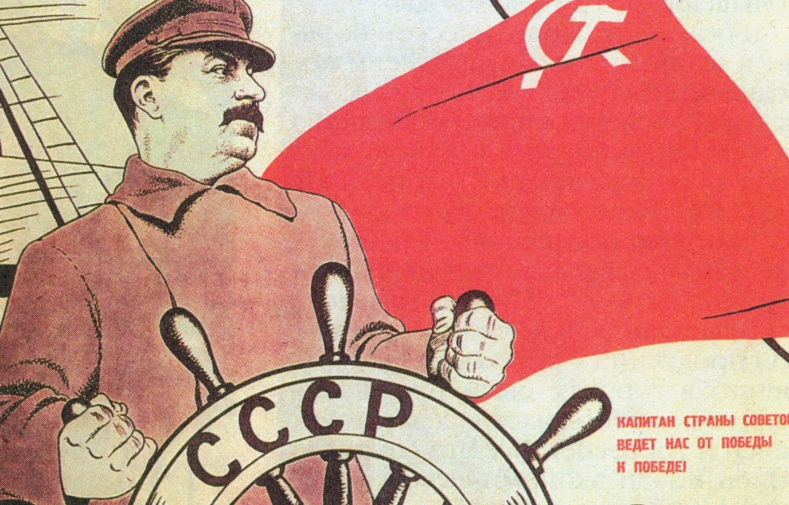

Б. Ефремов. «Сталин у штурвала СССР», 1933г.

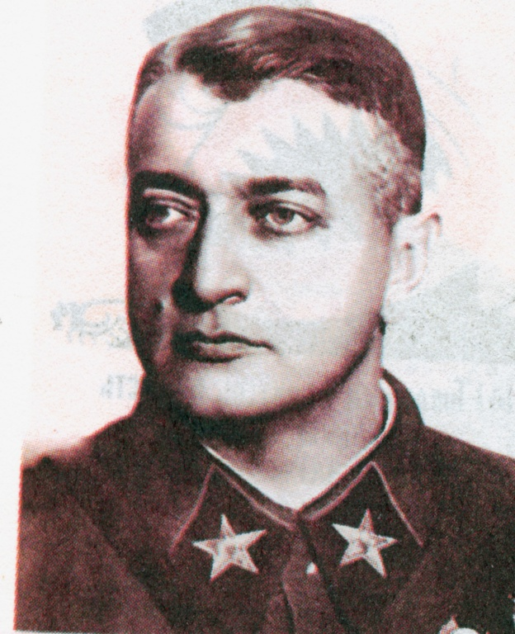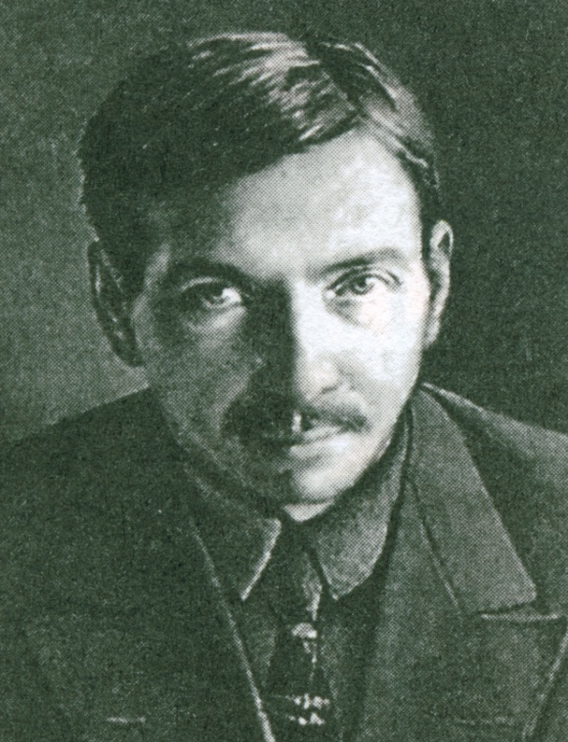

М. Тухачевский М. Томский

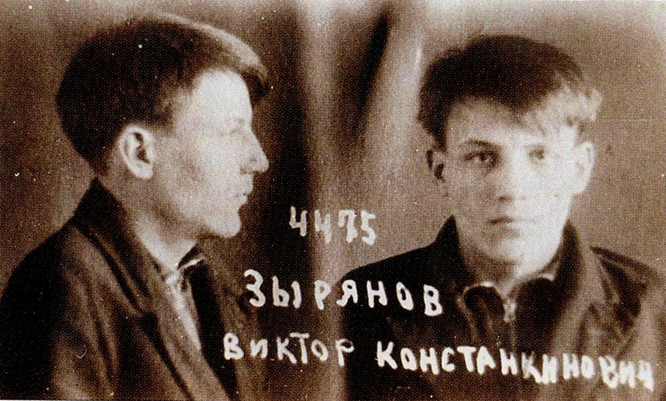

Зырянов В.К., 1937г.

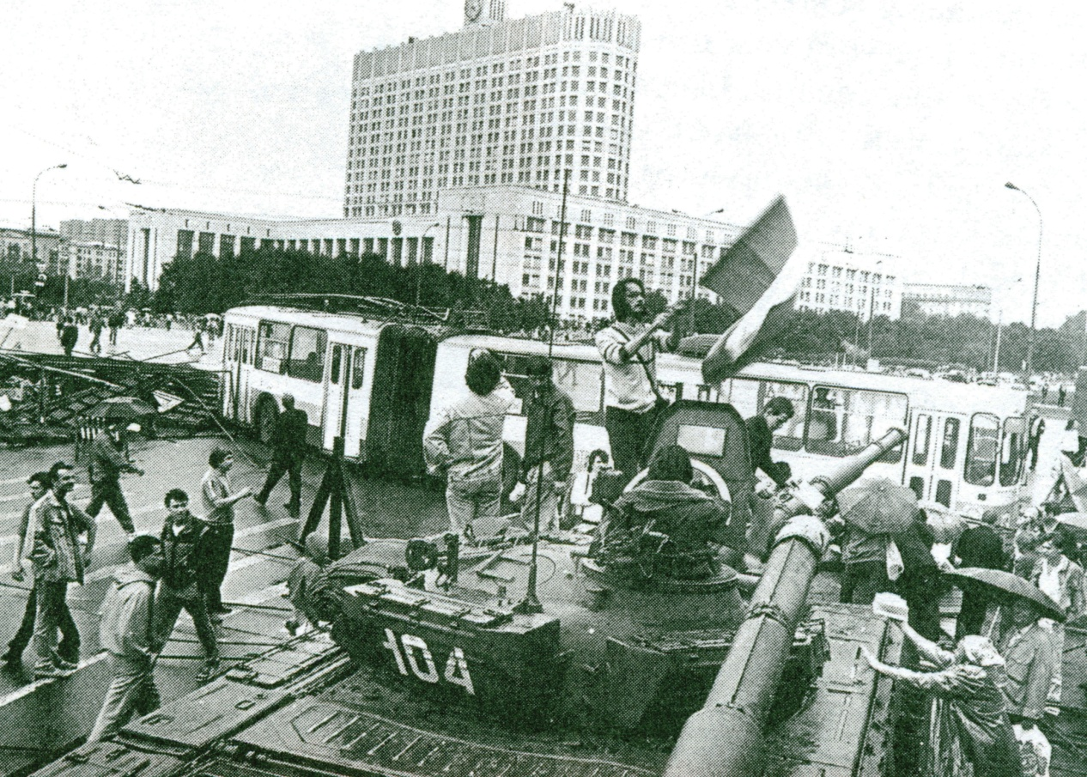

Защитники «Белого дома», август 1991г.

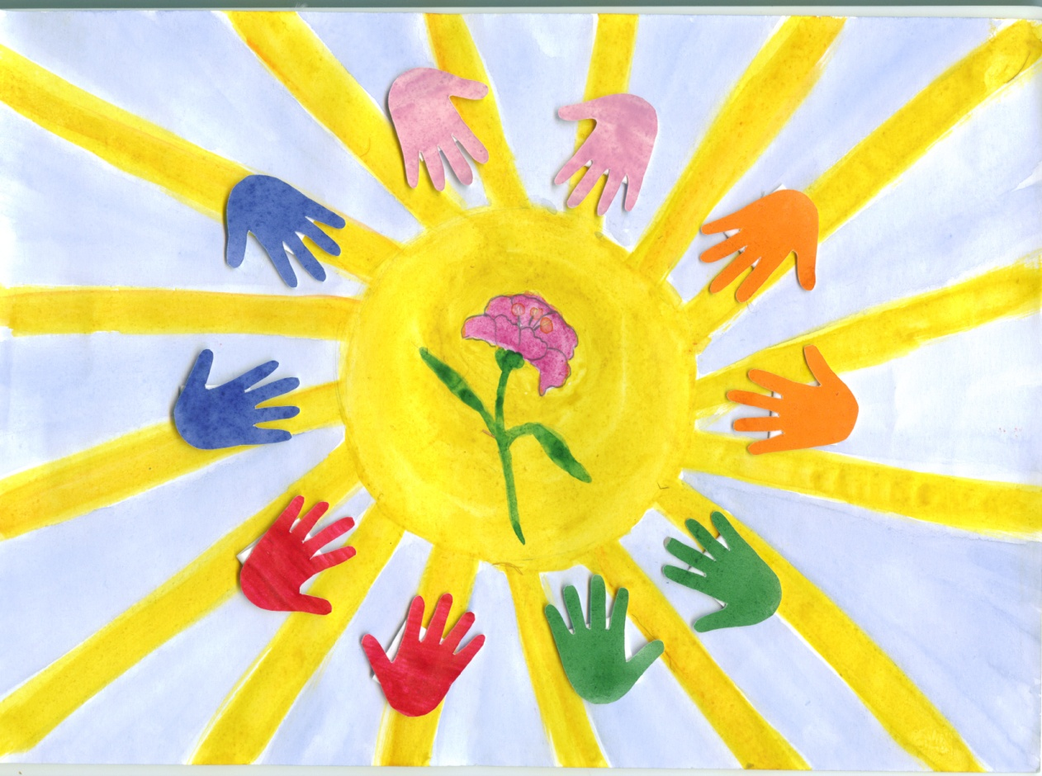

«Жизнь». Полякова Яна, ученица 9 «Г», МОУ гимназии № 9.

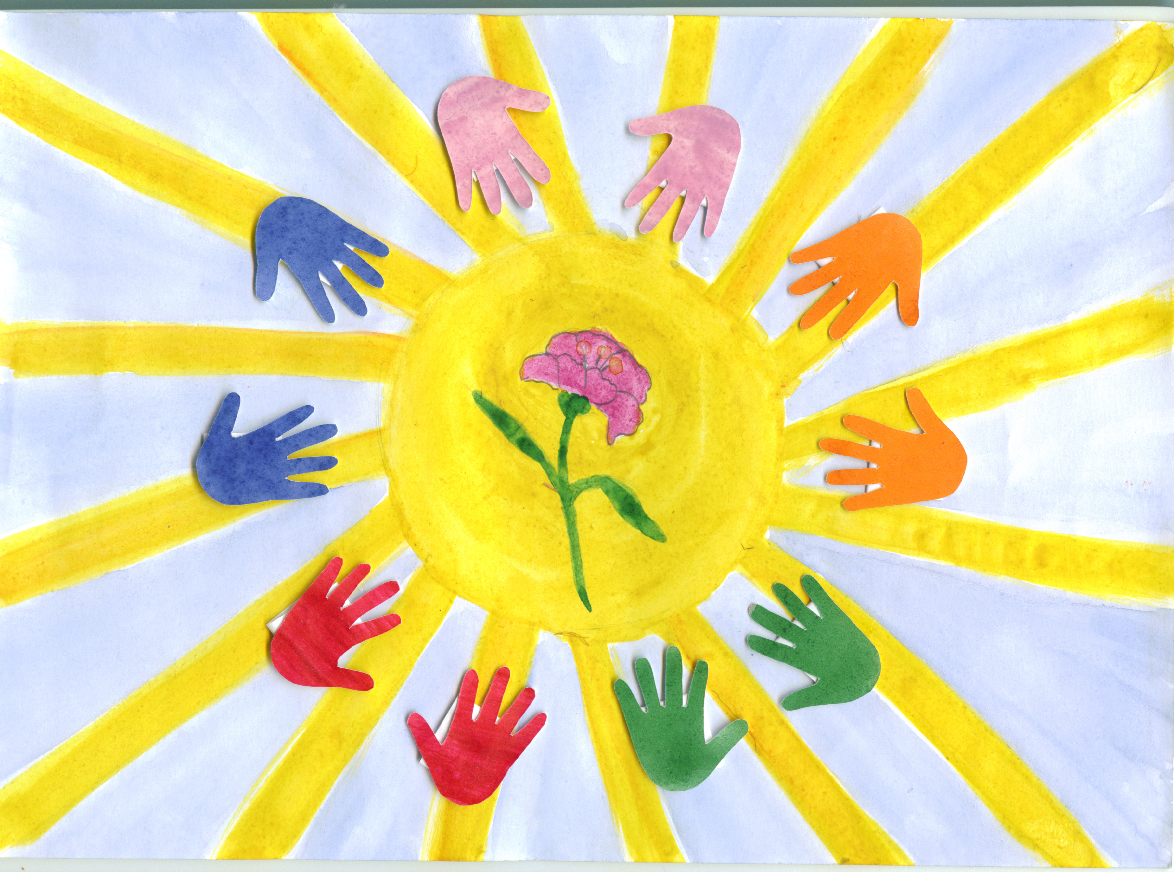

«Жизнь – это наше бескрайнее небо и яркое солнце, это вечно цветущая земля,… Убивать людей – это значит погасить солнце. Жизнь дана человеку природой, и люди не имеют права её отбирать, потому что это против природы, разума человека…» (Рива Гольцман, школьница из Днепропетровска, была ранена во время расстрела 25 октября 1941года и спрятана учительницей Екатериной Григорьевной).

Открытка на память об уроке.

